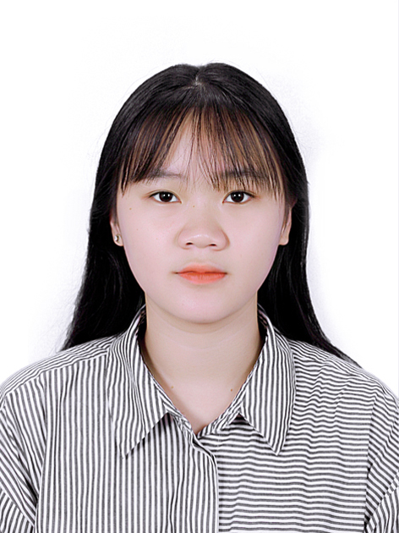
LÝ LỊCH KHOA HỌC

I. LÝ LỊCH SƠ LƯỢC
Họ và tên: Lý Hương Linh
Giới tính: Nữ
Ngày, tháng, năm sinh: 21/12/1999 Nơi sinh: Bắc Ninh
Quê quán: Bắc Ninh Dân tộc: Kinh
Học vị cao nhất: Thạc sĩ Năm, nước nhận học vị: 2023 (Anh)
Chức danh khoa học cao nhất: Năm bổ nhiệm:
Chức vụ: Giảng viên
Đơn vị công tác: Khoa Pháp luật thương mại quốc tế, Đại học Luật Hà Nội
Điện thoại: 0964832108 Email: huongglinh.hlu@gmail.com

II. QUÁ TRÌNH ĐÀO TẠO
- Đại học:
Hệ đào tạo: Chính quy
Nơi đào tạo: Đại học Luật Hà Nội
Ngành học: Luật thương mại quốc tế
Nước đào tạo: Việt Nam
Năm tốt nghiệp: 2021
Bằng đại học 2:
Năm tốt nghiệp:
- Sau đại học
- Thạc sĩ
Chuyên ngành: Luật Doanh nghiệp và Thương mại quốc tế
Năm cấp bằng: 2023
Nơi đào tạo: University of Lincoln, Vương quốc Anh
- Tiến sĩ
Chuyên ngành:
Năm cấp bằng:
Nơi đào tạo:
Tên luận án:
3. Ngoại ngữ: | 1. Tiếng Anh | Mức độ sử dụng: thường xuyên
III. TÓM LƯỢC THÂM NIÊN, KINH NGHIỆM CÔNG TÁC:
Thời gian tham gia giảng dạy, nghiên cứu | Nơi công tác | Công việc đảm nhiệm
15/03/2024 - nay | Khoa Pháp luật thương mại quốc tế, Đại học Luật Hà Nội | Giảng viên
IV. QUÁ TRÌNH NGHIÊN CỨU KHOA HỌC
(Trường hợp đồng chủ biên/đồng tác giả phải chú thích rõ)
- Các đề tài, đề án, nhiệm vụ khoa học đã tham gia
TT | Tên đề tài | Tên chuyên đề | Năm bắt đầu/Năm hoàn thành | Đề tài cấp (NN, Bộ/Tỉnh, Cơ sở) | Trách nhiệm tham gia trong đề tài
- Các bài báo khoa học đã công bố (gồm có công bố trong nước và công bố quốc tế)
TT | Tên bài báo | Tên tạp chí, mã ISSN | Số tạp chí, Năm công bố
- Các sách, giáo trình đã xuất bản
TT | Tên sách, giáo trình | Tên chương | Vai trò (Chủ biên, tác giả, đồng tác giả) | Nhà xuất bản | Năm xuất bản
- Các chuyên đề hội thảo, toạ đàm khoa học đã tham gia
TT | Tên chuyên đề | Tên hội thảo, cấp Hội thảo | Đơn vị tổ chức | Thời gian tổ chức
5. Các công trình khoa học khác (nếu có)
……………………………………………………………………………………………………………………………………………………………………………………
6. Hướng dẫn nghiên cứu sinh, học viên thạc sĩ
TT | Họ tên nghiên cứu sinh, học viên thạc sĩ | Tên đề tài luận án, luận văn | Cơ sở đào tạo/ Năm bảo vệ | Vai trò hướng dẫn
1
2
Tôi hoàn toàn chịu trách nhiệm về tính chính xác của các thông tin đã kê khai./.
Hà Nội, ngày 19 tháng 03 năm 2024
Người khai kí tên
(Ghi rõ chức danh, học vị)

Lý Hương Linh

